**江苏省仪征中学2022-2023学年度第二学期高一物理学科导学案**

**10.4.1 电容器的电容**

研制人：姜玉琳 审核人：何青

班级：____________姓名：____________学号：_____________授课日期：2023.6.2

本课在课程标准中的表述：了解电容器的电容，知道电容器的性质。

**[学习目标]**

1.知道什么是电容器及电容器的主要构造.

理解电容的概念及其定义式.

3.了解电容器充电和放电现象及能量转换.

4.会应用平行板电容器的电容公式分析有关问题．

**[课前预习]**

一、电容器

1．基本构造：任何两个彼此 又相距很近的导体，都可以看成一个电容器．

2．充电、放电：使电容器两个极板分别带上 ，这个过程叫充电．使电容器两极板上的电荷 ，电容器不再带电，这个过程叫放电．

3．从能量的角度区分充电与放电：充电是从电源获得能量储存在电容器中，放电是把电容器中的 转化为其他形式的能量．

4．电容器的电荷量：其中 极板所带电荷量的绝对值．

二、电容

1．定义：电容器所带 与电容器两极板之间的 之比．

2．定义式：*C*＝.

3．单位：电容的国际单位是 ，符号为F，常用的单位还有 和 ，1 F＝ μF＝ pF.

4．物理意义：电容器的电容是表示电容器容纳电荷本领的物理量，在数值上等于使两极板之间的电势差为 时，电容器所带的电荷量．

5．击穿电压与额定电压

(1)击穿电压：电介质不被 时加在电容器两极板上的极限电压，若电压超过这一限度，电容器就会损坏．

(2)额定电压：电容器外壳上标的工作电压，也是电容器正常工作所能承受的最大电压，额定电压比击穿电压低．

三、平行板电容器的电容

1．结构：由两个平行且彼此绝缘的金属板构成．

2．电容的决定因素：电容*C*与两极板间电介质的相对介电常数*ε*r成 ，跟极板的正对面积*S*成 ，跟极板间的距离*d*成 ．

3．电容的决定式：*C*＝，*ε*r为电介质的相对介电常数，*k*为静电力常量．当两极板间是真空时，*C*＝．

四、常用电容器

1．分类：从构造上看，可以分为 电容器和 电容器两类．

2．固定电容器有： 电容器、 电容器等．

3．可变电容器由两组铝片组成，固定的一组铝片叫 ，可以转动的一组铝片叫 ．转动动片，使两组铝片的 发生变化，电容就随着改变．

**即学即用：**

1．判断下列说法的正误．

(1)电容器的电容跟它所带电荷量成正比．(　 　)

(2)对于确定的电容器，它所带电荷量跟它两极板间电压的比值保持不变．(　 　)

(3)将平行板电容器两极板的间距加大，电容将增大．(　 　)

(4)将平行板电容器两极板平行错开，使正对面积减小，电容将减小．(　 　)

(5)在平行板电容器极板间插入电介质，电容将增大．(　 　)

2．某平行板电容器充电后所带电荷量为*Q*＝2×10－6 C，两极板间的电压*U*＝4 V，则该电容器的电容为______ F，若只将该电容器的板间距离增大，电容器的电容将______，若只将两极板错开，使极板正对面积减小，电容器的电容将________．

**[课堂学习]**

一、电容器　电容

导学探究　(1)把电容器的两个极板分别与电源两极相连，对电容器进行充电，该过程中能量是如何转化的？当把电容器两极相接，使电容器放电，该过程中能量是如何转化的？

(2)当电容器的带电荷量增加时，电容器两极板间的电势差如何变化？带电荷量*Q*和板间电势差*U*的比值是否发生变化？

知识深化

1．电容器的充电过程，电源提供的能量转化为电容器的电场能；电容器的放电过程，电容器的电场能转化为其他形式的能量．

2．电容器的充、放电过程中，电路中有充电、放电电流，电路稳定时，电路中没有电流．

3．*C*＝是电容的定义式，由此也可得出：*C*＝.

4．电容器的电容决定于电容器本身，与电容器的电荷量*Q*以及电势差*U*均无关．

例1 根据电容器的电容的定义式*C*＝，可知(　　)

A．电容器带的电荷量*Q*越多，它的电容*C*就越大，*C*与*Q*成正比

B．电容器不带电时，其电容为零

C．电容器两极之间的电压*U*越高，它的电容*C*就越小，*C*与*U*成反比

D．电容器的电容大小与电容器的带电情况无关

针对训练1　如图所示是描述对给定的电容器充电时电荷量*Q*、电压*U*、电容*C*之间相互关系的图像，其中错误的是(　　)

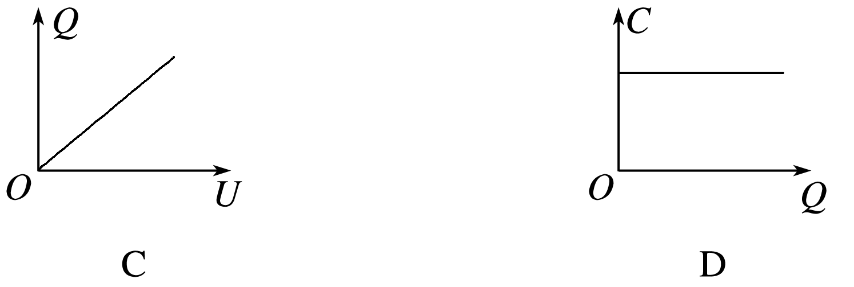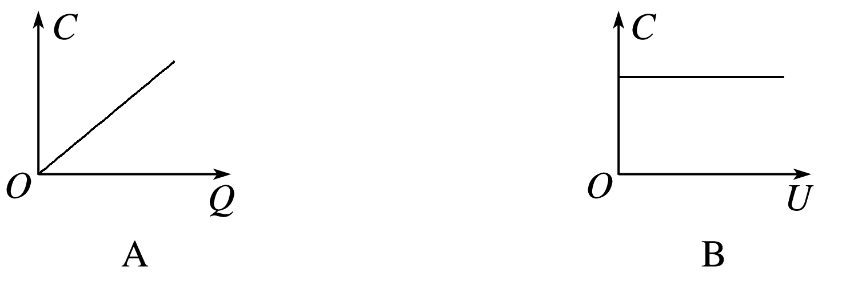

例2 有一充电的平行板电容器，两板间的电势差为3 V，现使它的电荷量减少3×10－4 C，于是电容器两板间的电势差降为原来的，则此电容器的电容是多大？电容器原来带的电荷量是多少？若将电容器极板上的电荷量全部放掉，电容器的电容是多大？

二、平行板电容器

导学探究　平行板电容器由两块平行放置的金属板组成．利用平行板电容器进行如下实验：

(1)如图1所示，保持*Q*和*d*不变，减小两极板的正对面积*S*，观察电势差*U*(静电计指针偏角)的变化，依据*C*＝，分析电容*C*的变化．

(2)如图2所示，保持*Q*和*S*不变，增大两极板间的距离*d*，观察电势差*U*(静电计指针偏角)的变化，依据*C*＝，分析电容*C*的变化．

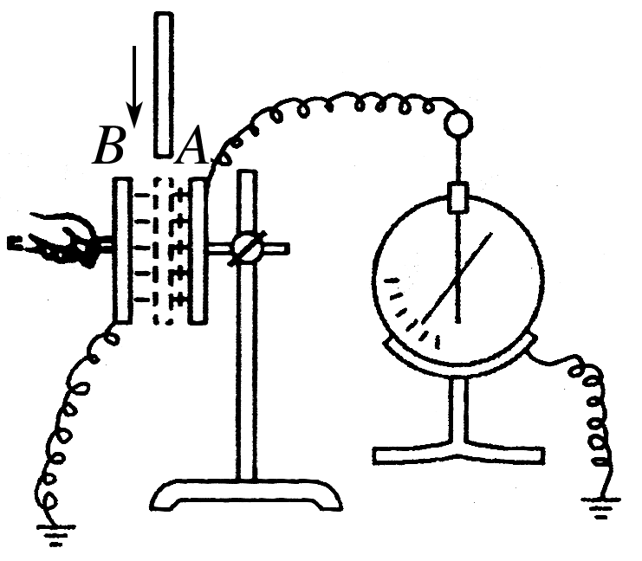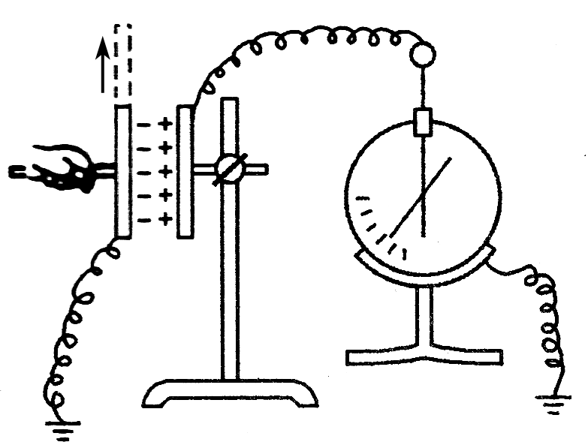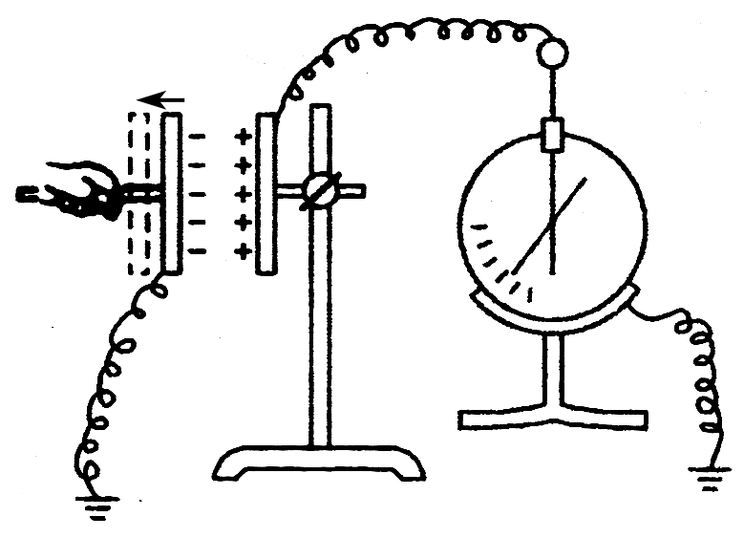(3)如图3所示，保持*Q*、*S*、*d*不变，插入电介质，观察电势差*U*(静电计指针偏角)的变化，依据*C*＝，分析电容*C*的变化．

知识深化

1．*C*＝与*C*＝的比较

(1)*C*＝是电容的定义式，对某一电容器来说，*Q*∝*U* 但*C*＝不变，反映电容器容纳电荷本领的大小；

(2)*C*＝是平行板电容器电容的决定式，*C*∝*ε*r，*C*∝*S*，*C*∝，反映了影响电容大小的因素．

2．平行板电容器动态问题的分析方法

抓住不变量，分析变化量，紧抓三个公式：

*C*＝、*E*＝和*C*＝

3．平行板电容器的两类典型问题

(1)开关S保持闭合，两极板间的电势差*U*恒定，

*Q*＝*CU*＝∝，*E*＝∝.

(2)充电后断开S，电荷量*Q*恒定，

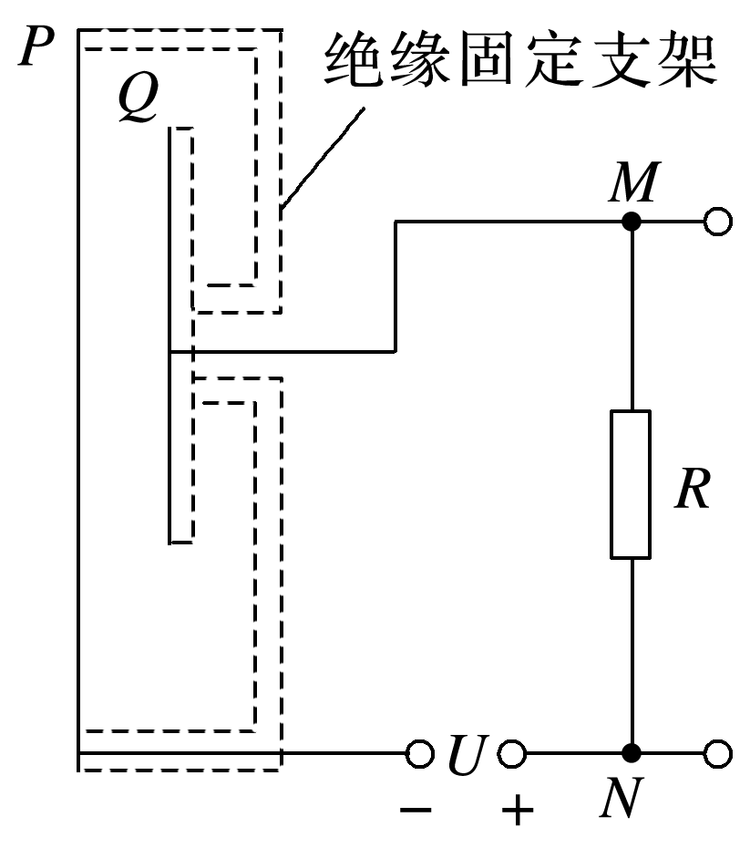*U*＝＝∝， *E*＝＝∝.

例3 如图所示，为某电容式话筒的原理示意图，图中电压*U*不变，*R*为定值电阻，薄片*P*和*Q*为两相互绝缘的金属极板．当对着话筒说话时，*P*振动而*Q*可视为不动，在*P*、*Q*间距增大过程中(　　)

A．有向下的电流流过*R*

B．*P*板电荷量增大

C．*P*、*Q*两板构成电容器的电容增大

D．*P*、*Q*两板间的场强不变

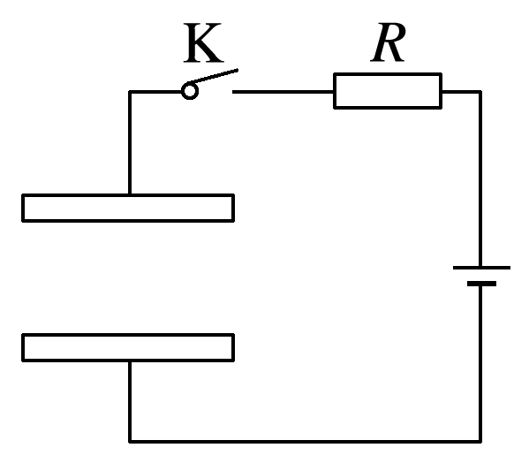针对训练2　平行板电容器和电源、电阻、开关串联，组成如图5所示的电路．接通开关K，给电容器充电，则(　　)

A．保持K接通，减小两极板间的距离，则两极板间的电场强度减小

B．保持K接通，在两极板间插入一块铝板，则两极板间的电场强度增大

C．充电结束后断开K，减小两极板间的距离，则两极板间的电压增大

D．充电结束后断开K，在两极板间插入一块电介质，则两极板间的电压增大

例4 “探究影响平行板电容器电容大小因素”的实验装置如图所示，忽略漏电产生的影响，下列判断正确的是(　　)

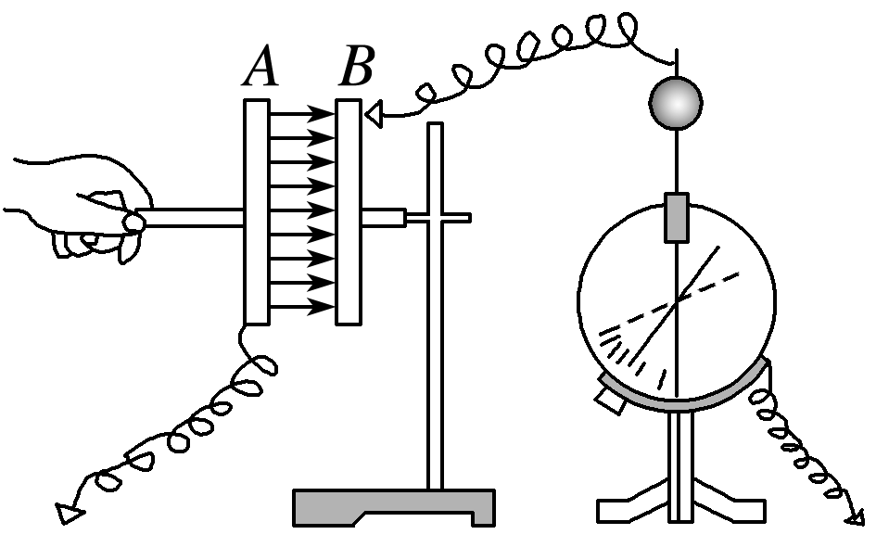A．静电计指针偏转角度的大小显示了平行板电容器所带电荷量的多少

B．若将*A*板向左移动一段距离，静电计指针偏角减小

C．若在平行板间插入介电常数更大的电介质，板间的电场强度会减小

D．若平行板正对面积减小，静电计指针偏角减小

**[课后作业]** 完成课后作业

**[课后感悟]**____________________________________________________________________

________________________________________________________________________________